БГ
Ръководство за потребителя: Будилник с изгрев Vitapur SunriseGlow
Моля, прочетете внимателно инструкциите преди употреба и ги запазете за бъдеща справка.
1. ИНСТРУКЦИИ ЗА БЕЗОПАСНОСТ
Това устройство е предназначено само за домакинска и вътрешна употреба. Не го използвайте на открито.
Преди да свържете устройството, проверете дали напрежението му съответства на местното мрежово напрежение.
Устройството работи с адаптер за захранване 5 V/2 A. Не използвайте различен адаптер.
Батерията CR2032 позволява запазване на настройките за часа и алармата. При смяна на батерията спазвайте полярността!
Поставете устройството върху стабилна и нехлъзгаща се плоска повърхност.
Не поставяйте устройството близо до източник на топлина или под пряка слънчева светлина.
Не използвайте устройството в близост до вода или други течности, не го почиствайте под течаща вода и не го потапяйте във вода или други течности.
Използвайте продукта в температурен диапазон от –10 до +40°C.
Винаги изключвайте устройството от мрежата преди почистване и когато не го използвате.
Не използвайте устройството, ако липсва част от него или е повредено.
Будилникът с изгрев няма части, които могат да се обслужват от потребителя. При повреда или неизправност се свържете с отдела за поддръжка на клиенти.
Това устройство не е предназначено за използване от лица (включително деца) с намалени физически, когнитивни или умствени способности или липса на опит и знания, освен ако не са получили инструкции и са под наблюдението на отговорно за тяхната безопасност лице.
Децата трябва да бъдат наблюдавани, за да се предотврати игра с устройството.

2. ПРЕДСТАВЯНЕ НА ПРОДУКТА
ЛЯВО
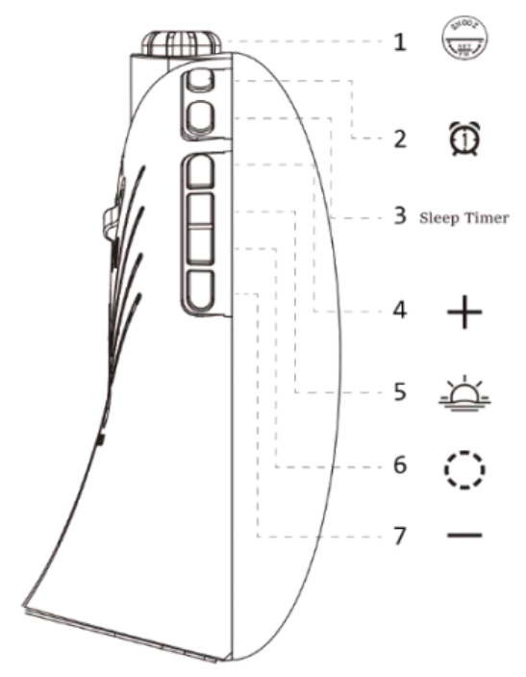
- Многофункционален бутон (час/ FM/ отлагане)
- Аларма 1
- Настройка на време за заспиване
- Увеличаване на яркостта
- Светлина при изгрев/ RGB
- Многоцветна светлина
- Намаляване на яркостта

ДЯСНО
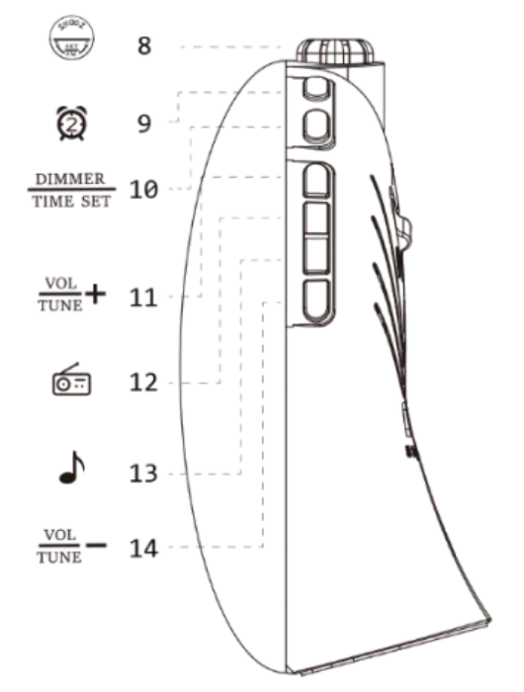
- Многофункционален бутон (час/ FM/ отлагане)
- Аларма 2
- Настройка на часа/ димер
- Увеличаване на звука
- FM радио
- Музика за заспиване
- Намаляване на звука

ГРЪБ
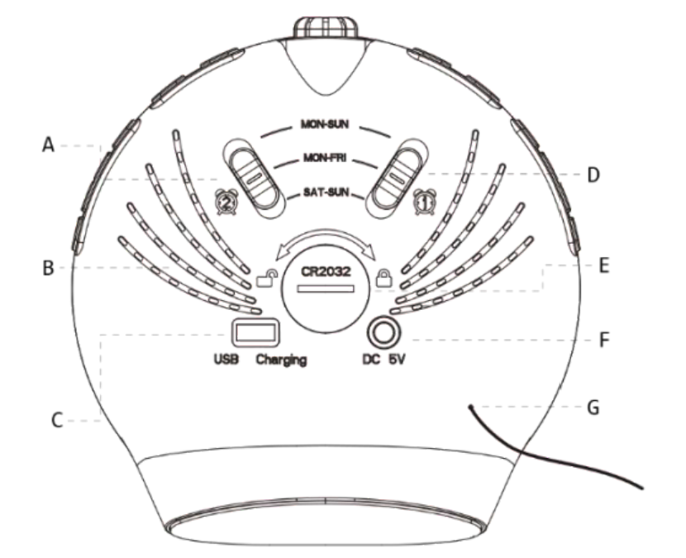

A. Избор на дни за Аларма 2
B. Високоговорител
C. USB интерфейс
D. Избор на дни за Аларма 1
E. Отделение за батерия CR2032
F. Заряден порт 5 V/2 A
G. FM антена

- ФУНКЦИИ

Задаване на яркост на екрана | 3 | Функция приспиване: | светлина + звук/ само звук/ само светлина
Цвят на светлината | 7 single-color RGB, 7 color changing modes | Настройване на функция приспиване | 15–240 минути
Задаване на яркост на светлината | изгрев – 20 нива, други светлини – 16 нива | FM радио честота: | 76–108 MHz
Настройване на сила на звука: | 30 нива | Материал: | PC + ABS
Брой аларми: | 2 | Тип батерия: | CR2032 (включена)
Тип аларма: | Светлина и звук (10 природни звука/ FM радио) | Волтаж: | 5 V/2 A DC
Отлагане на аларма: | 5 минути | Размери: | 17,5 × 17,5 × 8 cm

2. НАСТРОЙКА НА ЧАСОВНИКА

1. Натиснете и задръжте бутона за настройка на часа за 2 секунди.
2. Дисплеят за часа започва да мига. Завъртете многофункционалния бутон, за да настроите часа. Натиснете бутона за настройка на часа, за да потвърдите.
3. Дисплеят за минутите започва да мига. Завъртете многофункционалния бутон, за да настроите минутите. Натиснете бутона за настройка на часа, за да потвърдите.
4. Форматът 12- или 24-часов започва да мига. Завъртете многофункционалния бутон, за да изберете формат. Натиснете бутона за настройка на часа, за да потвърдите.
5. Дисплеят за ден от седмицата започва да мига. Завъртете многофункционалния бутон, за да настроите деня от седмицата. Натиснете бутона за настройка на часа, за да потвърдите.
6. На дисплея се показва зададеният час.

**Настройка на яркостта на дисплея за часа**
Натиснете бутона за настройка на часа. Нивата на настройка са: изключено – ниска яркост – средна яркост – висока яркост.

---

3. НАСТРОЙКА НА АЛАРМА 1/2

5.1 Настройка на аларма 1/2
1. Натиснете и задръжте бутона за аларма 1/2 за 2 секунди. На дисплея се показва „AL 1“/ „AL 2“.
2. Натиснете бутона за аларма. Дисплеят за часа започва да мига. Завъртете многофункционалния бутон, за да настроите часа. Натиснете бутона за аларма, за да потвърдите.
3. Дисплеят за минутите започва да мига. Завъртете многофункционалния бутон, за да настроите минутите. Натиснете бутона за аларма, за да потвърдите.
4. Дисплеят за звука „S01–S10“ започва да мига. Завъртете многофункционалния бутон, за да изберете желания звук. Натиснете бутона за аларма, за да потвърдите.
5. Дисплеят за звука „U01–U30“ започва да мига. Завъртете многофункционалния бутон, за да настроите желаната сила на звука. Натиснете бутона за аларма, за да потвърдите.
6. Дисплеят за интензитета на светлината „L01–L20“ започва да мига. Завъртете многофункционалния бутон, за да изберете желаната яркост. Натиснете бутона за аларма, за да потвърдите.
7. **САМО ЗА АЛАРМА 1:** Дисплеят за функция изгрев „H01–H60“ започва да мига. Завъртете многофункционалния бутон, за да настроите функцията изгрев. Натиснете бутона за аларма, за да потвърдите.
8. Уверете се, че символът за аларма се появява на дисплея.

**Настройка на дните за алармата**
Преместете превключвателя за избор на дни за аларма, разположен на гърба на продукта, в желаната позиция: ПОН–НЕД, ПОН–ПЕТ, СЪБ–НЕД.

---

**Бележки:**
1. **Функция изгрев:**
- Будилникът с изгрев позволява настройка на светлина, която се включва преди алармата и постепенно увеличава яркостта си. Можете да зададете светлината да се включва 0–60 минути преди алармата (на интервали от 5 минути).
- Когато изключите алармата, функцията изгрев също се изключва.

2. **За Аларма 2:**
- Функцията изгрев не е налична. Светлината ще се включи едновременно с алармата и ще се изключи, когато алармата бъде спряна.

3. **Избор на звуци:**
- Можете да изберете от 10 различни звука за аларма.
S01 | Течаща река | S06 | Огън в камина
S02 | Песен на чайки | S07 | Звук на влак
S03 | Чуруликащи птички | S08 | Църковни камбани
S04 | Щурци | S09 | Пиано
S05 | Квакащи жаби | S10 | Музикална кутия

5.2 Включване и изключване на алармата
- За да изключите алармата, натиснете бутона за аларма. Символът за аларма изчезва от дисплея.
- За да включите алармата, натиснете бутона за аларма. На дисплея се показва зададеният час за аларма. След 2–3 секунди символът за аларма се появява на дисплея.

5.3 Отлагане и изключване на алармата
- Натиснете многофункционалния бутон, за да отложите алармата. Звукът спира, но светлината остава включена. След 5 минути алармата ще се включи отново.
- Натиснете бутона за аларма, за да изключите алармата.
- Бутонът за отлагане може да се натисне до 3 пъти в рамките на 20 минути.
- Ако не изключите алармата, тя ще звъни в продължение на 20 минути.

6. НАСТРОЙКА НА РЕЖИМА ЗАСПИВАНЕ
Режимът за заспиване ви помага да заспите по-бързо с мека нощна светлина, нежна музика или комбинация от двете. Светлината и музиката се изключват автоматично след зададеното време.

6.1 Настройка на времето за заспиване
- Натиснете бутона за време за заспиване.
- Завъртете многофункционалния бутон, за да зададете времето за заспиване (15–240 минути).
- Натиснете бутона за време за заспиване, за да се покаже оставащото време до изключване.
- За да изключите режима за заспиване, натиснете и задръжте бутона за време за заспиване за 2 секунди. След 2–3 секунди на дисплея ще се покаже текущото време.

6.2 Настройка на музиката за заспиване
- Натиснете бутона за музика, за да включите музиката за заспиване (S01–S10).
- Натиснете отново бутона за музика, за да изберете желания звук (10 звука от природата).
- Използвайте бутоните за сила на звука, за да настроите желаната сила на звука (U01–U30).
- Натиснете и задръжте бутона за музика за 2 секунди, за да потвърдите настройката.

Бележки:
- В режим за заспиване можете да променяте настройките за музика/ FM радио или да натиснете бутона за многоцветна светлина, за да промените светлината. Тези настройки се изключват автоматично, когато изтече зададеното време за заспиване.
- Яркостта и силата на звука се променят според зададеното време за заспиване. Те постепенно намаляват и се изключват напълно, когато времето изтече.

Пример:

Задайте време за заспиване | Максимално ниво на яркост | Максимално ниво на звук
15 минути | 1 | 3
30 минути | 2 | 6
45 минути | 3 | 9
… | … | …
240 минути | 16 | 30

2. НАСТРОЙКА НА СВЕТЛИНАТА

7.1 Настройка на светлината „изгрев“
- Натиснете бутона за светлина „изгрев“, за да я включите.
- Регулирайте яркостта на светлината с бутоните за увеличаване/намаляване на яркостта. Налични са 20 нива на яркост.

7.2 Настройка на цветната светлина
- 7 RGB светлини в един цвят:
  - Натиснете и задръжте бутона за светлина „изгрев“ за 2 секунди, за да активирате режима за избор на цвят.
  - Натиснете бутона за светлина „изгрев“, за да изберете един от 7-те налични цвята.
- 7 режима с многоцветна светлина:
  - Натиснете бързо бутона за многоцветна светлина два пъти, за да активирате режима на промяна на цветовете.
  - Натиснете бутона за многоцветна светлина, за да изберете един от 7-те многоцветни режима.

3. ВКЛЮЧВАНЕ И ИЗКЛЮЧВАНЕ НА FM РАДИО
- Напълно разгънете антената.
- Натиснете бутона за FM радио, за да го включите.
- Завъртете многофункционалния бутон, за да изберете радио станция.
- Регулирайте силата на звука (U01–U20) с бутоните за увеличаване/намаляване на звука.
- Активирайте режима за автоматично търсене и възпроизвеждане, като натиснете и задържите бутона за FM радио за 2 секунди. Устройството автоматично започва да търси радио станции и възпроизвежда първата намерена станция.
- Натиснете бутона за FM радио, за да изключите радиото.

4. ПОЧИСТВАНЕ И ПОДДРЪЖКА
- Изключете устройството от електрическата мрежа преди почистване и поддръжка.
- Почистете външната повърхност на будилника със светлина „изгрев“ с чиста и мека кърпа.

5. ОТСТРАНЯВАНЕ НА ПРОБЛЕМИ

Грешка | Решение
Функциите на продукта не могат да бъдат зададени | ✔ изключете уреда от електрическата мрежа.  ✔ Проверете дали кабелът е свързан правилно.  ✔ Животът на батерията CR2032 е 18 месеца. Заменете батерията ако е нужно.  ✔ Включете уреда отново в електрическата мрежа.
Радио сигналът е слаб | ✔ Развийте напълно кабела на антената и го поставете по-високо


ЕКОЛОГИЧНО ИЗХВЪРЛЯНЕ
### МОЖЕТЕ ДА ПОМОГНЕТЕ ЗА ОПАЗВАНЕТО НА ОКОЛНАТА СРЕДА!

Не забравяйте да спазвате местните разпоредби: изхвърляйте неработещите електрически уреди в подходящ център за управление на отпадъци.

ГАРАНЦИОННА КАРТА

1. СРОК НА ГАРАНЦИЯТА
Гаранционният срок за този електроуред е 2 години от датата на покупка.
3. ГАРАНЦИОННИ УСЛОВИЯ
Тази гаранция покрива дефекти в материалите и изработката на продукта. В случай на дефект, клиентът има право на ремонт, замяна на продукта или възстановяване на сумата според избора на производителя/вносителя.
4. НЕПОКРИТИ УСЛУГИ
Гаранцията не покрива повреди вследствие на:
• Неправилна употреба, инсталация или поддръжка;
• Удар или падане;
• Намеса от неупълномощени лица;
• Природни бедствия (гръмотевици, наводнения, пожари и др.);
• Износване от нормална употреба.
5. ПРЕТЕНЦИЯ ПО ГАРАНЦИЯТА
За да предявите претенция, представете този документ заедно с оригиналната касова бележка или фактура в обекта от който сте го закупили.

